
BAHAGIAN PENDIDIKAN TEKNIK DAN VOKASIONAL
KEMENTERIAN PENDIDIKAN MALAYSIA
ARAS 5 & 6, BLOK E14, KOMPLEKS E,
PUSAT PENTADBIRAN KERAJAAN PERSEKUTUAN

KERTAS PENERANGAN
(INFORMATION SHEET)
KOD DAN NAMA PROGRAM | IT-010-3:2016 - C02 APPLICATION MODULE DEVELOPMENT
TAHAP DAN SEMESTER | 3 (SEMESTER 1)
KOD DAN TAJUK KURSUS | KPD 1033 HUMAN COMPUTER INTERACTION
NO.DAN TAJUK KOMPETENSI | K1 OVERVIEW OF APPLICATION PROTOTYPE DEVELOPMENT  K2 INTRODUCTION GRAPHICS ENVIRONMENT  K3 IMPLEMENT APPLICATION PROTOTYPE MOCK UP FLOW  K4 COMMIT PROTOTYPE SOURCE CODE
NO. KOD KSKV | KPD1033 / KP(7/7) | Muka Surat : 1 Drp : 4
NO. KOD NOSS | IT-010-3:2016-CO2/P(7/7) | Muka Surat : 1 Drp : 4

TAJUK/TITLE :
PENGURUSAN PENYIMPANAN KOD SUMBER

TUJUAN/PURPOSE :
Kertas penerangan ini adalah bertujuan menerangkan mengenai :
- Tujuan pengurusan kod sumber
- Kolaborasi pembangun kod sumber
- Istilah-istilah dalam pengurusan kod sumber prototaip seperti Pull, Push , Commit (Save) dan Update (Update).

PENERANGAN/INFORMATION :

1.0 TUJUAN PENGURUSAN KOD SUMBER

Apabila terdapat kolaborasi dalam pembangunan sesuatu projek iaitu melibatkan beberapa pembangun dalam satu masa, kod sumber mestilah diurus dengan baik. Apabila kolaborasi terjadi, kod sumber mungkin mengalami perubahan dari masa ke semasa oleh individu yang berlainan. Oleh yang demikian, pengurusan kod sumber penting untuk :
- menjejak sebarang perubahan yang dilakukan
- menjejak individu yang bertanggungjawab melakukan perubahan pada kod sumber
- melaksanakan kerja penyimpanan kod sumber yang asal dengan baik untuk digunakan sebagai rujukan pada masa akan datang.
Kita dapat lihat beberapa laman web yang mempunyai beberapa versi seperti Versi 1.0, Versi 2.0 dan sebagainya. Hal ini berlaku apabila terdapat sebarang peningkatan atau penambahbaikan yang besar terhadap kod sumber yang asal.

2.0 ISTILAH DALAM PENGURUSAN KOD SUMBER

REPOSITORY : Sama fungsi seperti sebuah Folder di dalam komputer iaitu tempat penyimpanan fail

COMMIT (SAVE) : Penyimpanan terhadap pengubahsuaian pada fail di repository
Setiap perubahan yang dilakukan ke atas kod sumber perlu dilaksanakan proses Commit supaya perbahan dapat disimpan. Namun begitu, kod sumber asal masih belum diubahsuai.

PULL : Memuat naik fail yang diubah ke dalam server
Setiap perubahan dalam kolaborasi perlu dikongsi dengan pembangun asal. Setiap perubahan perlu melalui proses Pull bagi membolehkan kod sumber asal turut diubahsuai. Individu yang terlibat dalam pengubahsuaian perlu membuat permintaan untuk melaksanakan proses Pull kod sumber mereka.

PUSH : Memindahkan perubahan terakhir pada server
Apabila permintaan terhadap Pull diterima, proses Push dilaksanakan bagi mengesahkan kod sumber terkini diterima perubahannya dalam fail di repository.

UPDATE : Mengemaskini perubahan yang telah dilakukan ke local server. Kod sumber dari Repository yang dikongsi boleh di klon masuk ke dalam local server.

Pentadbir kod sumber perlu memastikan pengurusan fail di local repositori sentiasa dikemaskini dan memastikan kod asal disimpan baik (jika perlu) walaupun perubahan terhadap kod sumber dilakukan dari masa ke semasa.

3.0 APLIKASI GITHUB

GITHUB diasaskan oleh Tom Preston-Werner pada tahun 2008 di Amerika Syarikat. GITHUB merupakan salah satu aplikasi yang menyediakan platform untuk komuniti pembangun kod sumber di mana para pembangun kod sumber dapat berkolaborasi terhadap sesuatu kod sumber projek. Kod sumber akan dikongsi secara public dan pengguna dikenakan bayaran apabila ingin menjadikan kod sumber mereka sebagai private. Cara penggunaanya boleh diikuti dalam Kertas Kerja K4.

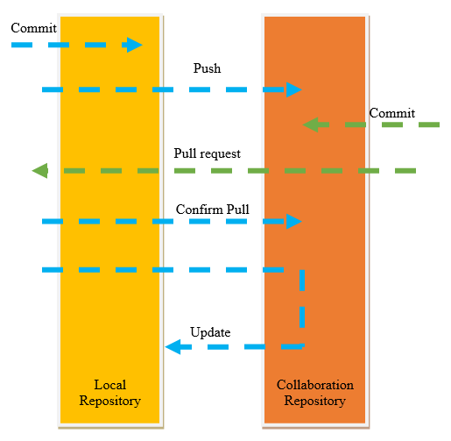
Primary
Secondary
(Push)
(Clone)
Kolaborasi pembangunan kod sumber menggunakan aplikasi GITHUB

SOALAN/QUESTION :
- Apakah tujuan pengurusan kod sumber?
- Apakah yang dimaksudkan dengan Repository?
- Apakah maksud Commit?

RUJUKAN/REFERENCE :
- www.github.com

